课程名称数据结构 实验名称实验9 线索二叉树的创建和遍历 实验日期2019.4.19
班 级计科1806 姓 名王钎旭 学号1033180630 仪器编号无
实验报告要求 1.实验目的 2.实验要求 3.实验步骤 4.程序清单 5.运行情况 6.流程图 7.实验体会
实验目的：
- 熟悉线索二叉树的定义和基本操作
- 掌握线索二叉树的链式存储结构设计与基本操作的实现
实验内容：
- 定义线索二叉树的线索链表存储表示
- 基于所设计的存储结构实现线索二叉树的基本操作
- 编写主函数对所实现的线索二叉树进行测试
程序清单：
程序一：
#include <iostream>
using namespace std;
#define True 1
#define Error 0
#define Overflow -2
#define Ok 1
#define STACK_INIT_SIZE 100
#define STACKINCREMENT 10
typedef char TElemType;
typedef int Status;
typedef enum PointerTag{Link,Thread//Link==0：指针，Thread==1：线索
}PointerTag;//不用typedef的话直接 enum PointerTag{Link,Thread};
typedef struct BiThrNode{
TElemType data;
struct BiThrNode *lchild,*rchild;
PointerTag LTag,RTag;
}BiThrNode,*BiThrTree;
BiThrTree pre=nullptr;

Status CreateBiThrTree(BiThrTree &T)
{
T=(BiThrNode*)malloc(sizeof(BiThrNode));
if(!T)exit(Overflow);
char ch;scanf("%c",&ch);
if(ch=='#')exit(Overflow);
T->data=ch;T->lchild=nullptr;T->rchild=nullptr;T->LTag=Link;T->RTag=Link;//刚开始初始化的时候
//在创建线索二叉树的时候，标志域均初始化为Link！
int FatherNum=1;
BiThrNode **FatherTree=(BiThrNode**)malloc(sizeof(BiThrNode*)*FatherNum);
FatherTree[0]=T;
while(FatherNum){
int ChildNum=FatherNum*2;
BiThrNode **ChildTree=(BiThrNode**)malloc(sizeof(BiThrNode*)*ChildNum);
int j=0;int NewChildNum=0;
while(ChildNum--){
scanf("%c",&ch);if(ch=='#')j++;
else{
BiThrTree q=(BiThrNode*)malloc(sizeof(BiThrNode));
if(!q)exit(Overflow);
q->data=ch;q->lchild=nullptr;q->rchild=nullptr;
q->LTag=Link;q->RTag=Link; //这里仔细。。。！再看看为什么少这两语句会错
ChildTree[NewChildNum++]=q;
if(j%2==0){//左树
FatherTree[j/2]->lchild=q;
}
else{
FatherTree[j/2]->rchild=q;
}
j++;
}
}
FatherNum=NewChildNum;
free(FatherTree);
FatherTree=ChildTree;
}
}

void InThreading(BiThrTree p)
{//中序线索化
if(p){
InThreading(p->lchild);
if(!p->lchild){
p->LTag=Thread;p->lchild=pre;
}
if(!pre->rchild){
pre->RTag=Thread;pre->rchild=p;
}
pre=p;
InThreading(p->rchild);
}
}

Status InOrderThreading(BiThrTree T,BiThrTree &Thrt)
{
Thrt=(BiThrNode*)malloc(sizeof(BiThrNode));if(!Thrt)exit(Overflow);
Thrt->LTag=Link; //头结点“左子树”（应该）非空
Thrt->RTag=Thread;//头结点“右子树”暂空
Thrt->rchild=Thrt;//回指自身，以防止在线索化时出现指向首结点（首结点是第一个有意义的结点，不是头结点）
if(!T)Thrt->lchild=Thrt;
else{
Thrt->lchild=T;
pre=Thrt;
InThreading(T);
pre->rchild=Thrt;pre->RTag=Thread;//最后一个结点指向头结点
Thrt->rchild=pre;
}
}

Status InOrderTraverse_Thr(BiThrTree T)
{//中序遍历
BiThrTree p=T->lchild;
while(p!=T){
while(p->LTag==Link){//访问到最左下子树
p=p->lchild;
}
cout<<p->data;//中序输出结点
while(p->RTag==Thread&&p->rchild!=T){//线索访问后继
p=p->rchild;cout<<p->data;//直接输出后继
}
p=p->rchild;//1、有右子树，进入，并进入寻找下一次中序输出的第一个结点。
//2、p->rchild==T，进入，结束循环
}
return Ok;
}

void PreThreading(BiThrTree p)
{
if(p){
if(!p->lchild){//左子树空，前驱结点确定
p->lchild=pre;p->LTag=Thread;
}
if(!pre->rchild){//上一个访问的结点右子树空，后继结点确定为当前结点
pre->rchild=p;pre->RTag=Thread;
}
pre=p;//更新
if(p->LTag==Link)PreThreading(p->lchild);//其实可以说，在某种意义上
if(p->RTag==Link)PreThreading(p->rchild);//p->L/R Tag==0(Link)表示其 左/右 子树非空，
//Tag==1(Thread)则 子树空。利用空域去指向前驱或后继元素！
}
}

Status PreOrderThreading(BiThrTree T,BiThrTree &Thrt)
{
Thrt=(BiThrNode*)malloc(sizeof(BiThrNode));if(!Thrt)exit(Overflow);
Thrt->LTag=Link;Thrt->RTag=Thread;Thrt->rchild=Thrt;
if(!T)Thrt->lchild=Thrt;
else{
Thrt->lchild=T;
pre=Thrt;
PreThreading(T);
pre->rchild=Thrt;pre->RTag=Thread;
Thrt->rchild=pre;
}
return Ok;
}

Status PreOrderTraverse_Thr(BiThrTree T)
{
BiThrTree p=T->lchild;
while(p!=T){
cout<<p->data;
while(p->LTag==Link){//找到最左下角
p=p->lchild;cout<<p->data;//先序 每次直接访问
}//循环结束表示左子树空了，要访问下一个
// while(p->RTag==Thread&&p->rchild!=T){
// p=p->rchild;cout<<p->data;
// }
// cout<<p->data;
p=p->rchild;//不论是后继结点还是右子树均在p->rchild中。进去直接输出（先序，右子树直接输出）
}
}

void PostThreading(BiThrTree p)
{
if(p){
if(p->LTag==Link)PostThreading(p->lchild);
if(p->RTag==Link)PostThreading(p->rchild);
if(!p->lchild){
p->LTag=Thread;p->lchild=pre;
}
if(!pre->rchild){
pre->RTag=Thread;pre->rchild=p;
}
pre=p;
}
}

Status PostOrderThreading(BiThrTree T,BiThrTree Thrt)
{
Thrt=(BiThrNode*)malloc(sizeof(BiThrNode));if(!Thrt)exit(Overflow);
Thrt->LTag=Link;Thrt->RTag=Thread;Thrt->rchild=Thrt;
if(!T)Thrt->lchild=Thrt;
else{
Thrt->lchild=T;
pre=Thrt;
PostThreading(T);
pre->rchild=Thrt;pre->RTag=Thread;
Thrt->rchild=pre;
}
return Ok;
}

Status PostOrderTraverse_Thr(BiThrTree T)
{
BiThrTree p=T->lchild;
while(p!=T){
while(p->LTag==Link){
p=p->lchild;
}
while(p->RTag==Link){
p=p->rchild;
}
if(p->LTag==Thread&&p->RTag==Thread){
cout<<p->data;p=p->rchild;
}
else{
// if(p->LTag==Link)p=p->lchild;
}
}
}

int main ()
{
int choose;
do{
printf("请输入 1 或者 2 ，分别表示执行 前序线索化 或 中序线索化\n");
printf("输入 0 表示结束程序：");
scanf("%d",&choose);getchar();
if(choose==0)break;
BiThrTree T,ThrtIn,ThrtPre,ThrtPost;
printf("层序创建二叉树，输入结点的值：\n");
CreateBiThrTree(T);
if(choose==2){
printf("中序线索化二叉树，并输出二叉树：");
InOrderThreading(T,ThrtIn);
InOrderTraverse_Thr(ThrtIn);cout<<endl<<endl;
}
else {
printf("前序线索化二叉树，并输出二叉树：");
PreOrderThreading(T,ThrtPre);
PreOrderTraverse_Thr(ThrtPre);cout<<endl<<endl;
}
}while(1);
return 0;
}
程序二：
#include <iostream>
#include <bits/stdc++.h>
using namespace std;
#define True 1
#define Error 0
#define Overflow -2
#define Ok 1
#define STACK_INIT_SIZE 100
#define STACKINCREMENT 10
typedef char TElemType;
typedef int Status;
typedef enum PointerTag{Link,Thread//Link==0：指针，Thread==1：线索
}PointerTag;//不用typedef的话直接 enum PointerTag{Link,Thread};
typedef struct BiThrNode{
TElemType data;
struct BiThrNode *lchild,*rchild,*father;
PointerTag LTag,RTag;
}BiThrNode,*BiThrTree;
BiThrTree pre=nullptr;

Status CreateBiThrTree(BiThrTree &T)
{
T=(BiThrNode*)malloc(sizeof(BiThrNode));
if(!T)exit(Overflow);
char ch;scanf("%c",&ch);
if(ch=='#')exit(Overflow);
T->data=ch;T->lchild=nullptr;T->rchild=nullptr;T->LTag=Link;T->RTag=Link;//刚开始初始化的时候
T->father=nullptr;
//在创建线索二叉树的时候，标志域均初始化为Link！
int FatherNum=1;
BiThrNode **FatherTree=(BiThrNode**)malloc(sizeof(BiThrNode*)*FatherNum);
FatherTree[0]=T;
while(FatherNum){
int ChildNum=FatherNum*2;
BiThrNode **ChildTree=(BiThrNode**)malloc(sizeof(BiThrNode*)*ChildNum);
int j=0;int NewChildNum=0;
while(ChildNum--){
scanf("%c",&ch);if(ch=='#')j++;
else{
BiThrTree q=(BiThrNode*)malloc(sizeof(BiThrNode));
if(!q)exit(Overflow);
q->data=ch;q->lchild=nullptr;q->rchild=nullptr;
q->LTag=Link;q->RTag=Link; //这里仔细。。。！再看看为什么少这两语句会错
q->father=FatherTree[j/2];
ChildTree[NewChildNum++]=q;
if(j%2==0){//左树
FatherTree[j/2]->lchild=q;
}
else{
FatherTree[j/2]->rchild=q;
}
j++;
}
}
FatherNum=NewChildNum;
free(FatherTree);
FatherTree=ChildTree;
}
}

//BiThrTree SearchPost(BiThrTree p)
//{
// if(p->lchild){
// return SearchPost(p->lchild); SearchPost(p->lchild);
// }
// else if(p->rchild){
// return SearchPost(p->rchild);
// }
// else return p;
//}
//
//void PostThreading(BiThrTree p)
//{
// if(p){
// PostThreading(p->lchild);
// PostThreading(p->rchild);
// if(!p->father){
// }
// else if(p==p->father->lchild&&p->father->rchild){
// BiThrTree Post=SearchPost(p->father->rchild);
// p->RTag=Thread;p->rchild=Post;
// Post->LTag=Thread;Post->lchild=p;
// }
// else if(p==p->father->rchild||p==p->father->lchild&&!p->rchild){
// if(!p->lchild){
// p->LTag=Thread;p->lchild=p->father;
// }
// p->RTag=Thread;p->rchild=p->father;
// }
// pre=p;
// }
//}

void PostThreading(BiThrTree p)
{
if(p){
// cout<<"here";
PostThreading(p->lchild);
PostThreading(p->rchild);
if(!p->lchild){
p->LTag=Thread;
p->lchild=pre;
}
if(pre&&!pre->rchild){
pre->RTag=Thread;
pre->rchild=p;
}
pre=p;
}
}

//Status PostOrderThreading(BiThrTree T,BiThrTree &Thrt)
//{
// if(!(Thrt=(BiThrNode*)malloc(sizeof(BiThrNode))))exit(Overflow);
// Thrt->LTag=Link;Thrt->RTag=Thread;Thrt->rchild=Thrt;
// if(!T)Thrt->lchild=Thrt;
// else{
// Thrt->lchild=T;
// pre=Thrt;
// PostThreading(T);
// pre->RTag=Thread;pre->rchild=Thrt;
// Thrt->rchild=pre;
// }
// return Ok;
//}

Status PostOrderTraverse_Thr(BiThrTree T)
{
// cout<<"here2";
if(T){//T是首结点，非头结点
// cout<<"here3";
BiThrTree p=T;
pre=nullptr;//这个必须要有！重置pre
while(pre!=T){
// cout<<"here4";
while(p->LTag==Link){
p=p->lchild;
}
while(p&&p->RTag==Thread){
cout<<p->data;
pre=p;
p=p->rchild;
}
while(pre!=T&&p->rchild==pre){
cout<<p->data;
pre=p;
if(pre!=T)p=p->father;
}
if(p->RTag==Link)p=p->rchild;
}
}
return Ok;
}

int main ()
{//后序实现线索二叉树不方便设置头结点？（双向链表
BiThrTree T;
printf("层序创建二叉树，输入结点的值：\n");
CreateBiThrTree(T);
PostThreading(T);
PostOrderTraverse_Thr(T);
return 0;
}

运行情况：
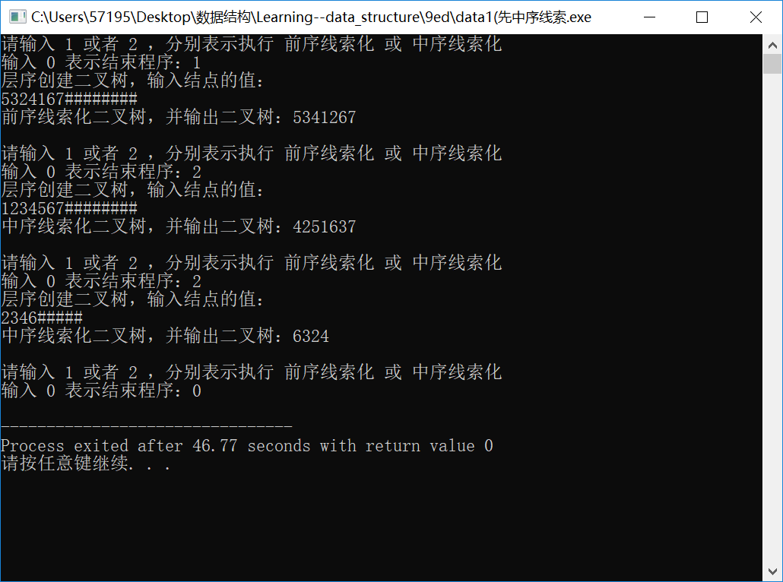
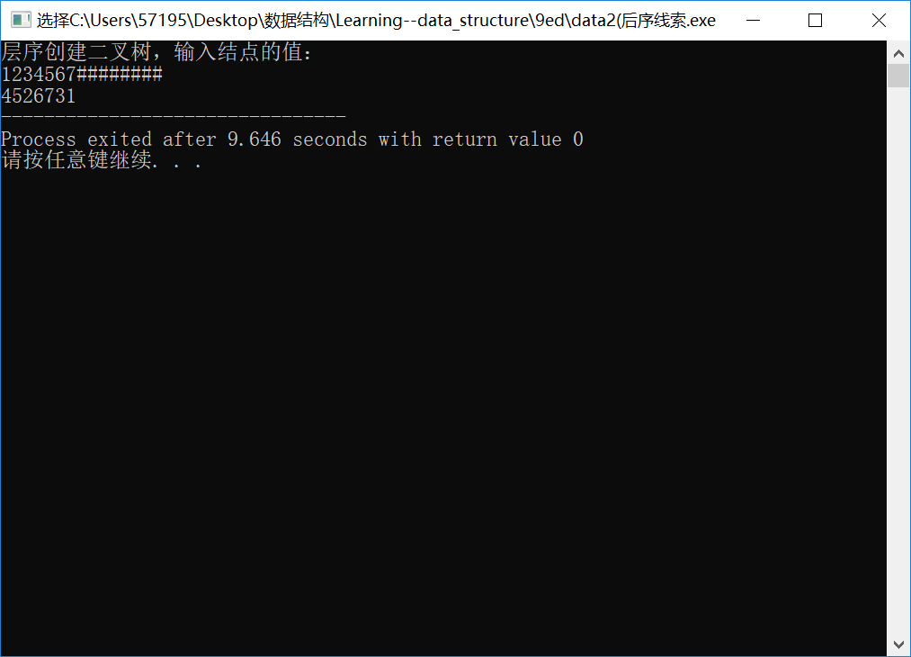
实验体会：
在对二叉树线索化的时候，前中后序差别基本没有，只是递归的顺序不同。而在通过线索二叉树遍历访问结点的时候，前中后序差别就很大了。对于前序和中序，可以增加同链表一样的头结点来构成双向链表（反向遍历），而后序增加头结点则会变得很繁琐。
教师评价 | 优 |  | 良 |  | 中 |  | 及格 |  | 不及  格 |  | 教师签名 |  | 日期
江南大学物联网工程学院实验报告

